Pack de licence 2023-2024
Joueur | Catégorie | Pack choisi et réglé sur COMITI (cette information sera vérifiée)
Référence panier COMITI
Pack U7 à U13
Équipements | 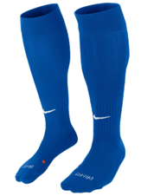  Chaussettes | 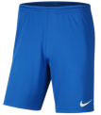  Short | 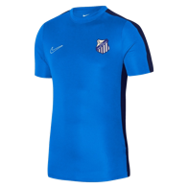  T-shirt | 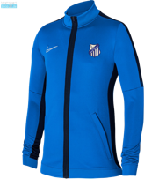  Veste | 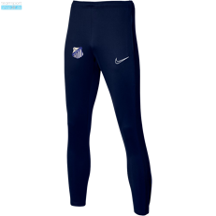  Survêtement
Tailles pack Basique
Tailles pack Argent
Tailles pack Or
Pack U15 à sénior
Pack choisi et réglé sur COMITI | Basique |  |  |  | Argent | Or
Équipements | Chaussettes | Short | T-shirt | 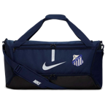  Sac | 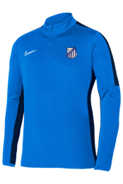  Sweat | 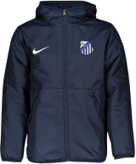  Blouson
Tailles pack Basique
Tailles pack Argent
Tailles pack Or
Guide des tailles enfants
Tailles disponibles | XS | S | M | L | XL
Correspondances | 6 ans | 8 ans | 10 ans | 12 ans | 14 ans
Tailles chaussettes | 31-35 | 34-38 | 38-42 | 42-46 | 46-50
Tailles adultes disponibles | S | M | L | XL | XXL

